**Integrantes:**

Carollini Simplicio Almeida

Emily Camily Andrade

Jessica Arruda de Jesus

Sabrina Brito de Abreu Santos

**Tema:** Serviços e venda de peixes e relacionados.

**Sobre o projeto:** A BobMar é uma empresa de vendas de produtos relacionados à aquários, como os peixes, decorações, produtos para o cuidado e os aquários. Visamos a sustentabilidade e o cuidado com os peixes e o mar acima de tudo, e é por isso que possuímos uma ONG, e temos um sistema de vendas em que parte dos lucros da venda dos produtos vão para a ONG, além de uma parte no site dedicada apenas a doações em que o cliente pode escolher doar uma quantia. A entrega dos produtos é feita via avião para garantir melhor qualidade e velocidade, porém, os animais devem ser retirados em lojas físicas ou pela entrega à navio.

**ONG**

Por meio de nossa ONG, MARÉ (Melhoria Ambiental e Resgate de Espécies), trabalhamos com animais exóticos que são resgatados, esses animais são mais sensíveis e requerem muitos cuidados, portanto só podem ser vendidos com a regulamentação adequada e verificada por nossos funcionários.

**Marketing**

Por meio de uma parceria com o desenho Bob Esponja Calça Quadrada, faríamos anúncios na televisão focados em atingir jovens que se interessam pela vida marinha e gostariam dos nossos serviços.

Além disso, para atingir maiores públicos, patrocinaríamos biólogos que fazem conteúdo nas redes sociais (Youtube, Instagram e Tik Tok) para atingir exatamente nosso público-alvo: pessoas que se interessam pela vida marinha e pelo cuidado com animais.

**Serviços de Manutenção**

A BobMar disponibiliza uma ferramenta 24h para ajudar na manutenção dos aquários, no qual o cliente pode mandar uma mensagem contando suas dúvidas e uma Inteligência Artificial o responderá imediatamente. Caso a IA não consiga solucionar a situação, ela mandaria o contato de um de nossos funcionários. Também há a possibilidade de solicitar esse serviço de forma presencial para melhor análise e ajuda.

**Paleta de cores:**



**Páginas:**

**Homepage** – A homepage tem uma área de destaque para as promoções, seguida por um espaço para doações, que irão diretamente para a ONG MARÉ. Logo após é possível visualizar alguns produtos de destaque do mês. Por fim, há uma área de categorias que lhe redirecionarão para o catálogo.

Layout:

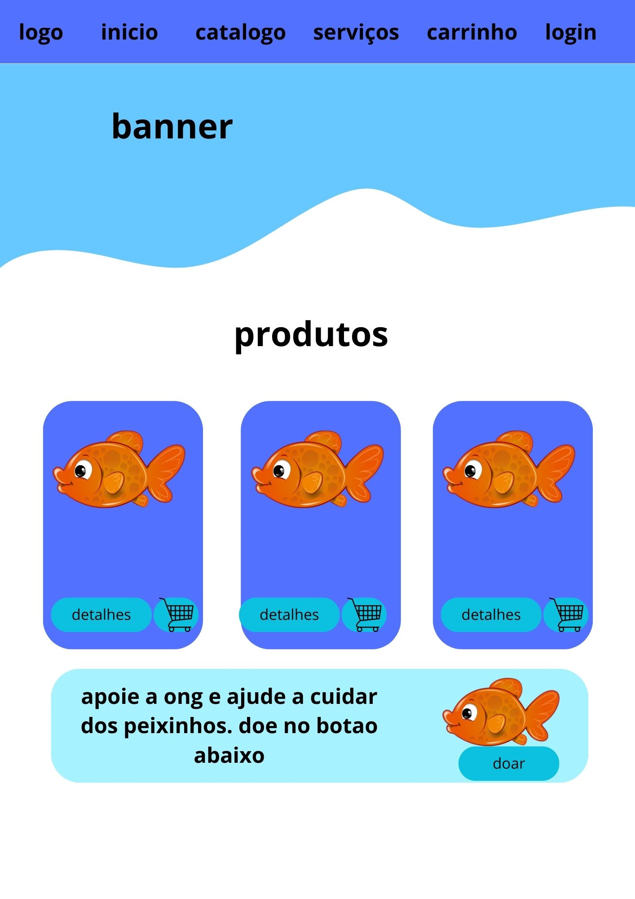  
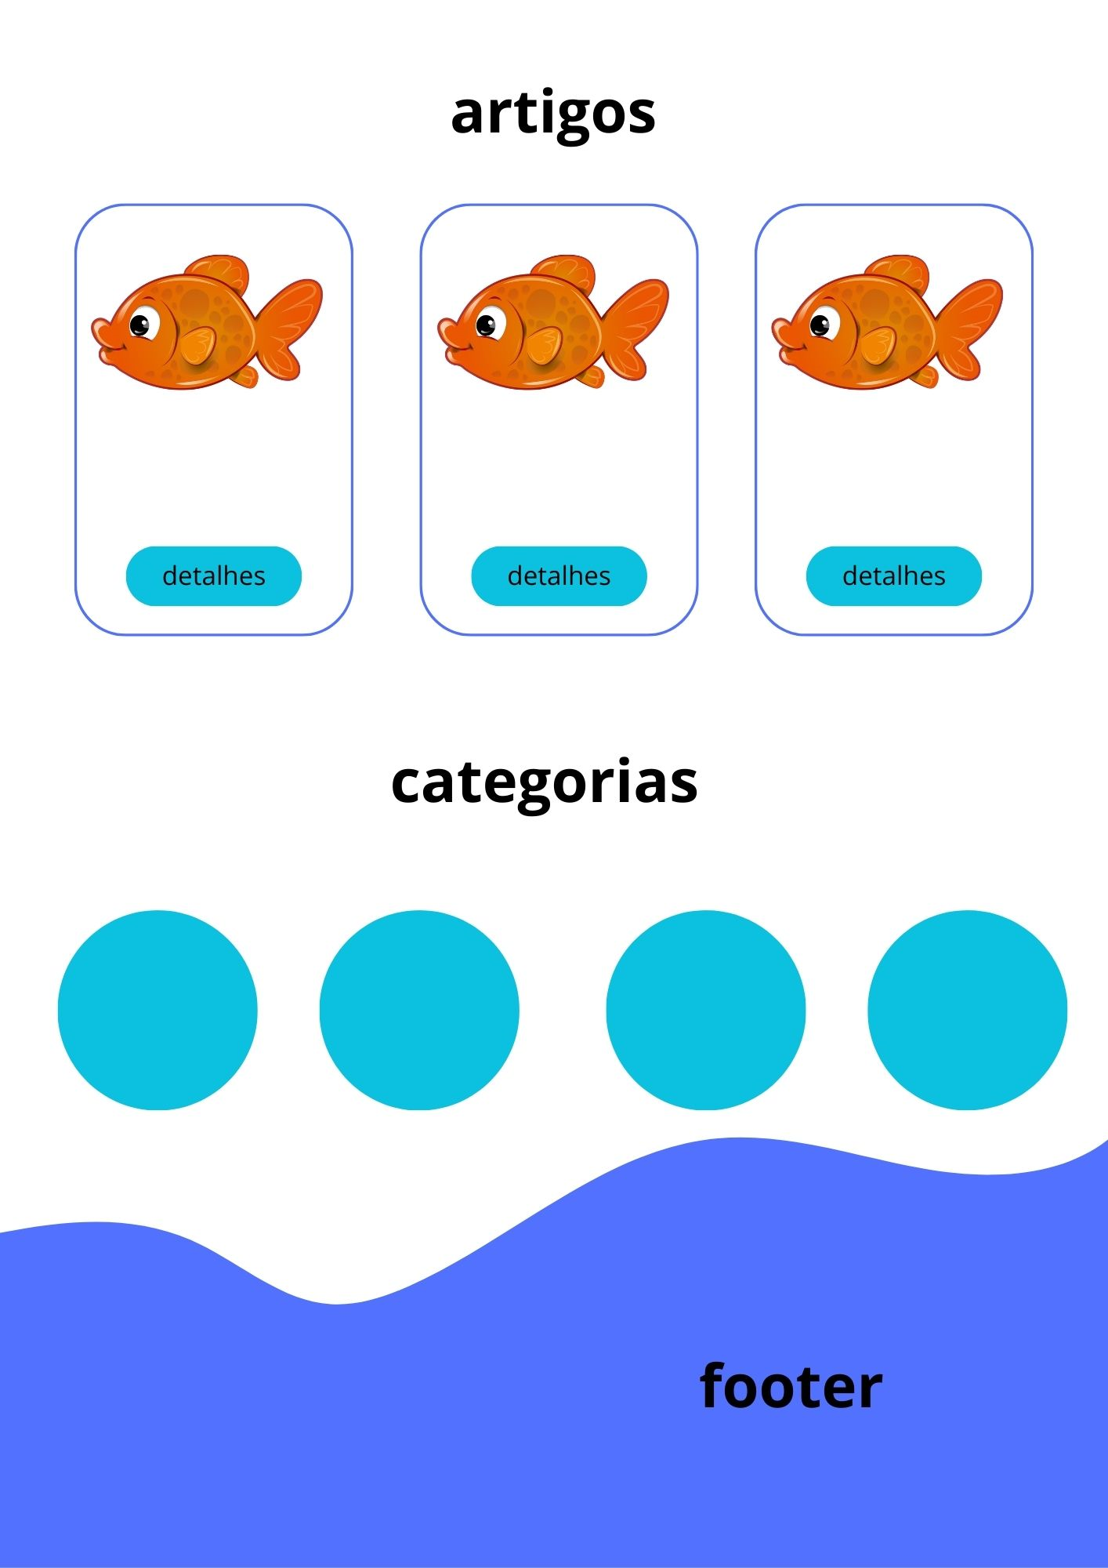

Referencias: [Os melhores peixes para seu aquário | Compre online (kauar.com.br)](https://www.kauar.com.br/)

[Peixes ornamentais de agua doce e salgada - Aquario Mania - Aquário Mania](https://aquariomania.shop/)

[RsDiscus Aquários e Peixes ornamentais](https://www.rsdiscus.com.br/)

[PEIXANÁRIO- LOJA DE AQUARIOFILIA (peixanario.com)](https://peixanario.com/)

<https://megaanimalaquarismo.com/>

**Catálogo de Produtos** – O catálogo de produtos é onde o cliente pode visualizar os produtos do site, que são separados por categoria, existindo um catálogo para cada categoria de vendas, e então, efetuar sua compra após decidir o produto escolhendo adicionar ao carrinho ou ver mais detalhes clicando nos respectivos botões.

Layout:

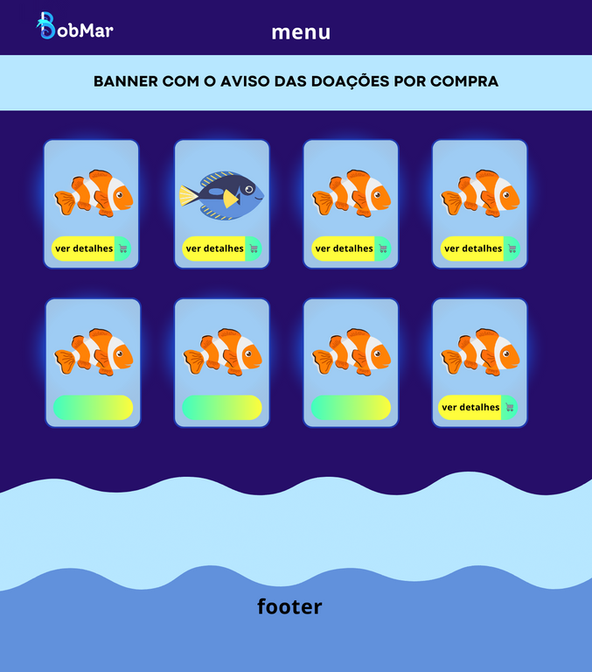

Referencias:

<https://www.rsdiscus.com.br/>

<https://www.peixanario.com/loja-online/peixes/2/agua-doce>

<https://www.youcom.com.br/feminino?o=descDate&pg=1>

**Detalhes do produto** – Nessa página, o usuário poderá observar mais informações sobre o produto que deseja comprar, é acessada após clicar no produto, ou no botão “detalhes”. As informações presentes na página são: páginas do produto, nome, classificação, uma descrição breve com informações sobre o produto e preço, logo após, há dois botões em que o usuário pode tem as opções de comprar ou adicionar ao carrinho.

**Layout:**

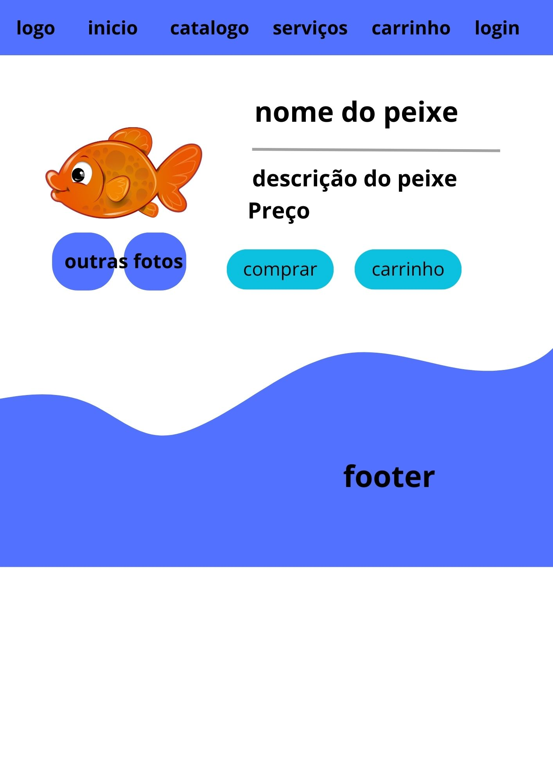

**Serviços** - Nessa página será possível visualizar todos os serviços disponíveis da nossa empresa e ao clicar no serviço desejado, uma explicação sucinta dele aparece em conjunto com o botão que direciona o cliente para a página de contratação.

**Layout:**

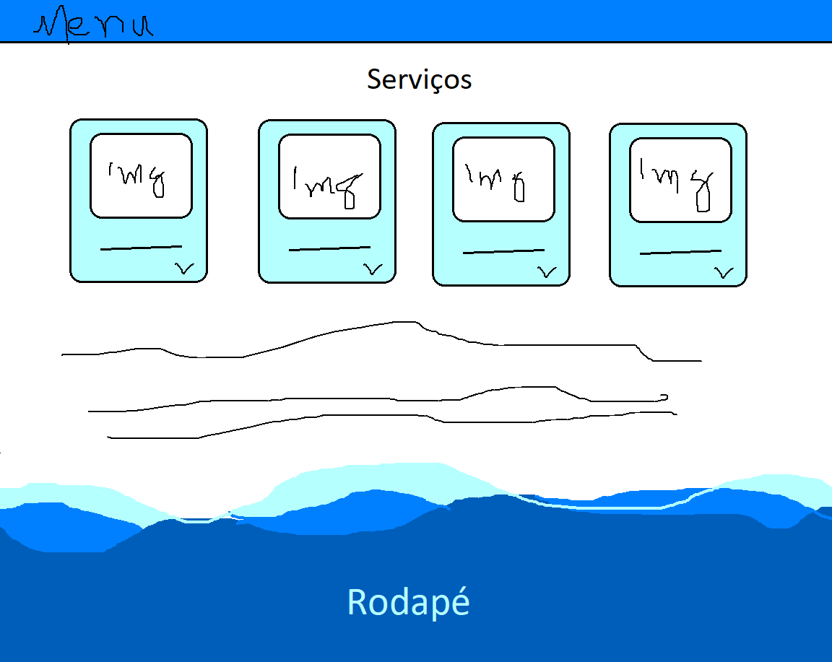

Referencias: <https://www.proaquarios.com.br/#home>

<https://megaanimalaquarismo.com/>

<https://www.noecuidador.com.br/>

**Detalhes do Serviço -** O detalhe do serviço é a página que detalha o serviço de limpeza de aquários, ela apresenta informações detalhadas sobre a limpeza, além de sua avaliação geral e sua localização, também é possível encontrar o botão que possibilita o usuário fazer um orçamento. Logo abaixo, temos o feedback de clientes frequentes, que recomendam comprar na BobMar.

**Layout**:

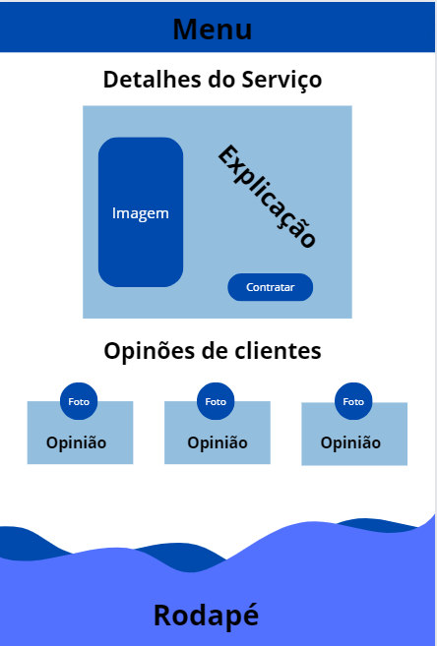

**Enviar Licença** - Nessa página há vários “*inputs”* solicitando diversas informações com nome completo, e-mail, telefone celular e por fim para selecionar o arquivo que comprova sua licença. Essa página serve para o envio da licença, assim podendo comprar peixes exóticos.

**Layout**:

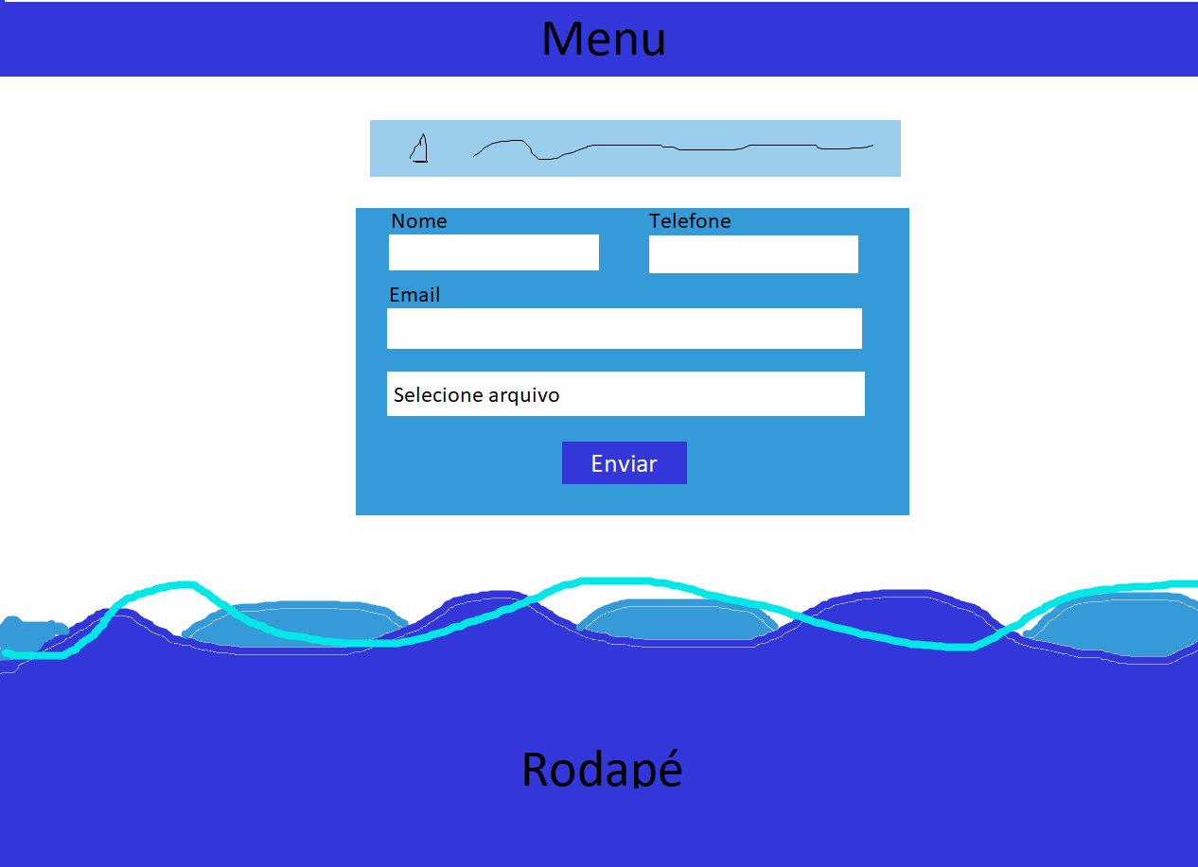

**Cadastro** - Nessa página será possível que o usuário crie uma conta na plataforma, preenchendo os dados necessários em seus respectivos “*inputs”* disponibilizados no formulário*,* como o seu nome, seu CPF, seu Email e outros dados pessoais necessários para realizar o cadastro. Para concluir o cadastro, após fornecer todas as informações necessárias, basta clicar no botão “*Enviar”* e aparecerá um modal confirmando o seu cadastro, e assim uma conta está criada em nossa página.

Layout:

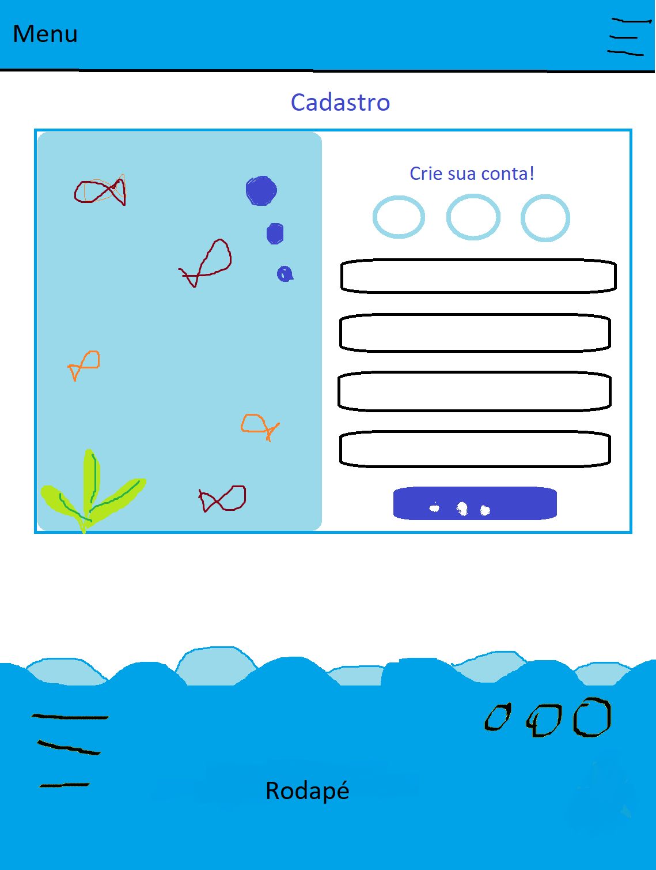

Referencias: <https://www.noecuidador.com.br/>

<https://www.aquasn.com.br/my-account/login>

**Login** – O login permite que o usuário acesse sua conta, preenchendo os inputs disponíveis no formulário ou caso desejar, entrar pelas redes sociais encontradas logo abaixo dos inputs. Após fornecer as informações necessárias, é preciso clicar no botão “Enviar”, para assim entrar na sua conta, e ao clicar no botão, o usuário será redirecionado para a página inicial.

Layout:

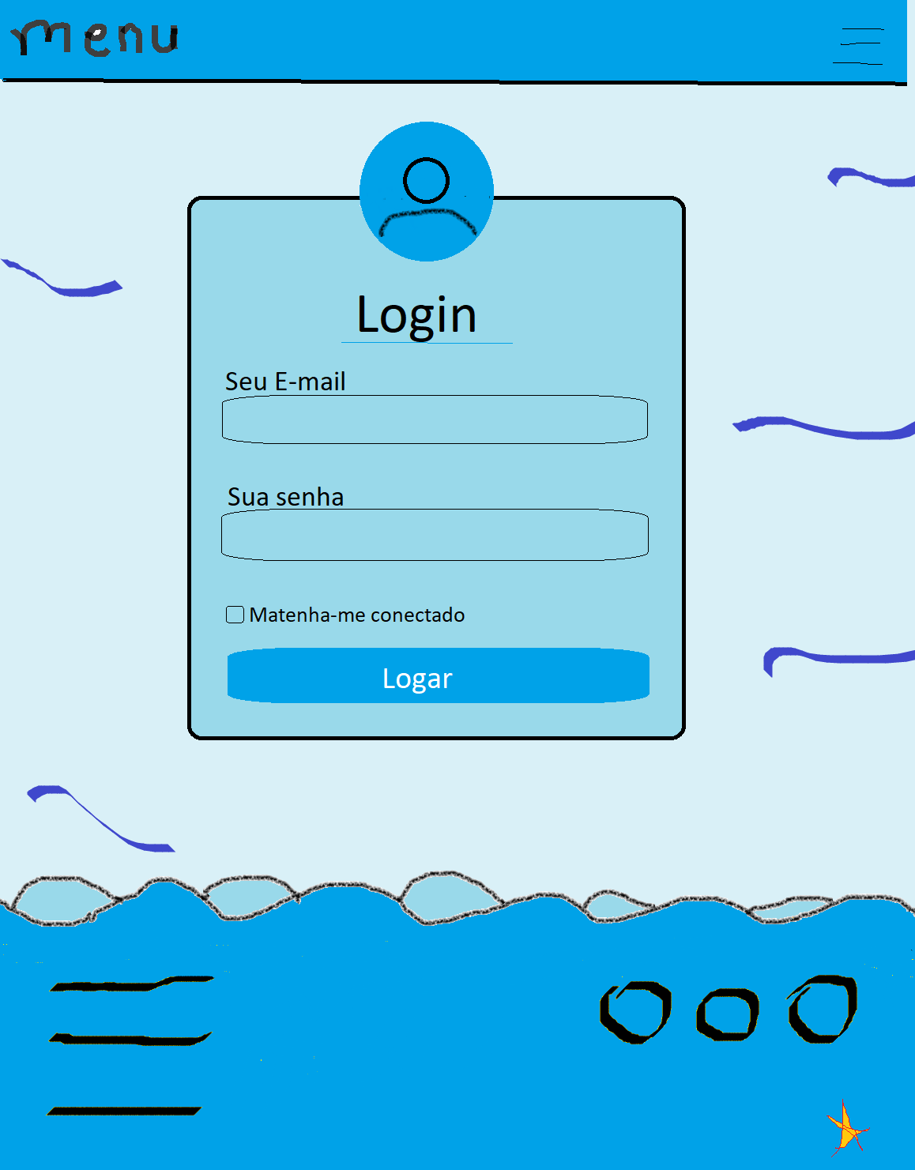

Referencias: <https://www.peixanario.com/login.php>#

<https://www.aquasn.com.br/my-account/login>